ПАСПОРТ
воинского захоронения
1876
(учетный номер паспорта)
1. Место и дата захоронения: РБ, Гродненская обл.,Кореличский район, Лукский с/с, д.Асташин.
(область, район, город, сельсовет, нас. пункт, число, месяц, год)
2. Вид захоронения: братская могила.
3. Охранная зона (граница захоронения): 1,2 м * 1,2 м
4. Краткое описание захоронения и его состояние: установлен цементный памятник высотой 1.5м. со звездой. На памятнике надпись: "Имя твое неизвестно, подвиг твой бессмертен". Установлен колхозом "Знамя Ленина" (теперь государственное предприятие "Луки - Агро").
5.Количество захороненных:
всего | В том числе по категориям |  |  |  |  |  |  |  | Из них |  | Приме  чания
всего | военнослужащих |  | участников сопротивления |  | военнопленных |  | жертв войны |  | изв. | неизв. | Приме  чания
всего | изв. | неизв. | изв. | неизв. | изв. | неизв. | изв. | неизв.
2 | - | 2 | - | - | - | - | - | - | - | 2 | Воинские звания не установлены

6. Персональные сведения о захороненных:
№п\п | Воинское звание | Фамилия | Собственное имя | Отчество (если таковое имеется) | Дата рождения. | Дата гибели или смерти | Место первичного  захоронения | Место службы | Место рождения и призыва
Бр.могила.
д.Асташин

7.Кто осуществляет уход за воинским захоронением: государственное предприятие «Луки-Агро», Лукский сельсовет

8.Фотоснимок 9.Карта расположения
захоронения
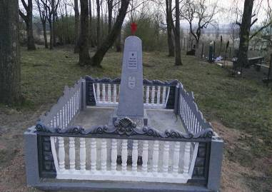 |  | 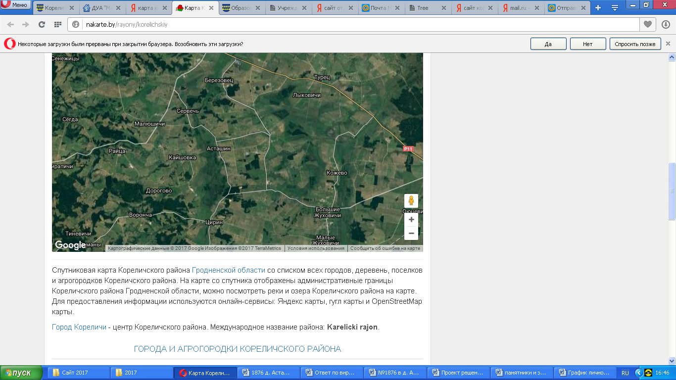
10. Дополнительная информация: состояние захоронения хорошее

11. Подписи уполномоченных представителей:

местного исполнительного  и распорядительного органа  базового территориального уровня  М.П. | __________________В.Л. Шайбак_____
 | (председатель районного
 | _____________________________________
 | исполнительного комитета)
4 декабря 2017 г.
военного комиссариата | С.П. Бурак
М.П. | (районный военный комиссар)
4 декабря 2017 г.

